**Teme in aktivnosti programa LEAF**

**1. Ekosistemi, gozdovi in biotska pestrost:**  
Ekosistemi in vse vrste gozdov ponujajo ogromno raznolikost habitatov za rastline, živali in mikroorganizme. Vendar pa so ti biološko bogati sistemi vse bolj ogroženi, predvsem zaradi človekovih dejavnosti. Biotska pestrost je ključna tudi za ekosistemske storitve, kot so opraševanje, uravnavanje podnebja in vremena, zaščita pred poplavami, rodovitnost tal ter proizvodnja hrane, goriva, vlaken, zdravil in čiste vode.  
**Aktivnosti:** Spodbujamo ustanove, da raziskujejo ekosisteme v svoji bližini, od šolskih površin do lokalnih in državnih gozdov, ter odkrivajo njihov biološki pomen in načine za njihovo zaščito. Prav tako spodbujamo mlade, da se učijo o ekološki mreži ter pridobijo znanje in razumevanje ekoloških povezav med vrstami in v različnih ekosistemih, kar vodi do boljšega razumevanja naravnih procesov.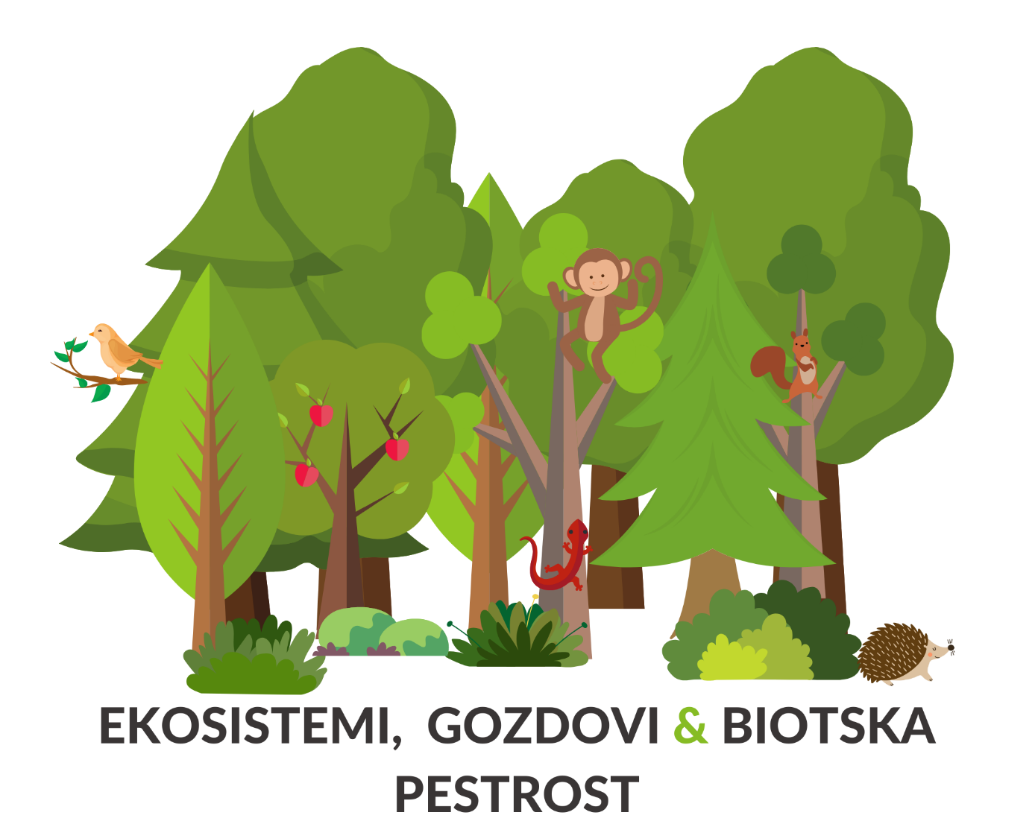

**2. Ekosistemi, gozdovi in voda:**  
Gozdovi delujejo kot velike spužve, ki vpijajo padavine med mokrimi sezonami in zadržujejo vodo s pomočjo debel, vej in listja. Gozdovi naravno filtrirajo vodo ter izboljšujejo kakovost vodotokov in zdravje porečij z zmanjševanjem odtekanja meteorne vode in onesnaževal. Prav tako zmanjšujejo erozijo tal in sedimentacijo. Mangrove, ki rastejo v vodi, so vroče točke biotske pestrosti, stebri podnebne odpornosti in vir preživetja za obalne skupnosti. Kelpovi gozdovi so edinstveni podvodni ekosistemi, ki zagotavljajo hrano in zavetje za številne morske vrste.  
**Aktivnosti:** Spodbujamo ustanove, da raziskujejo povezavo med različnimi ekosistemi in gozdovi ter vlogo vode v njih. Mladi lahko raziskujejo izzive pri iskanju gozdnih koristi, ne da bi škodovali vodnim virom in ekosistemskim funkcijam, ter razvijajo praktične rešitve za zagotavljanje zdravih ekosistemov in visoke kakovosti vode.

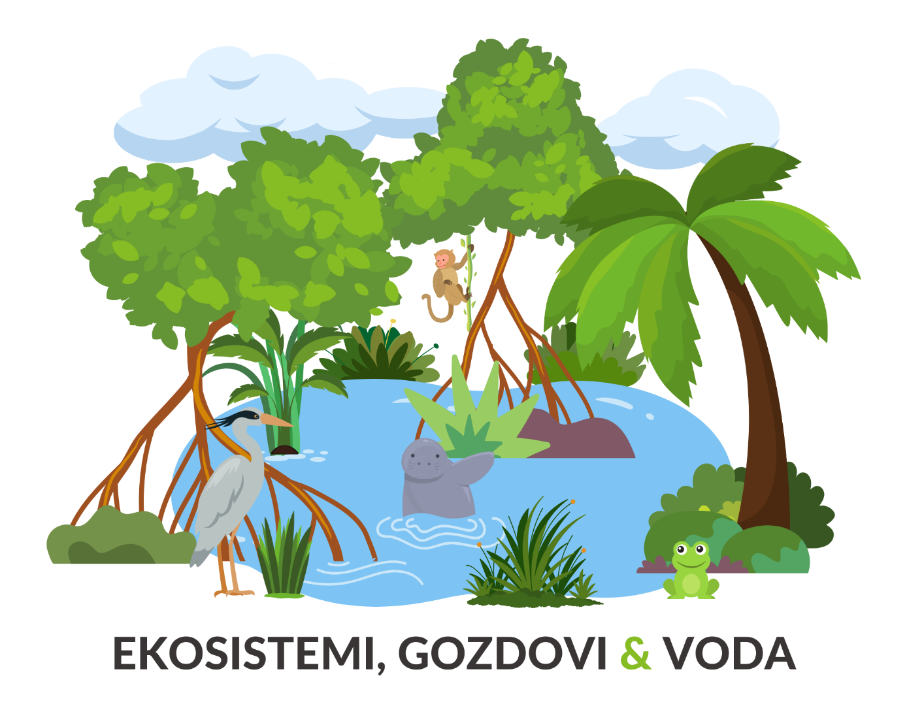

**3. Ekosistemi, gozdovi in podnebje:**  
Tako morski kot kopenski ekosistemi, zlasti gozdovi vseh vrst, igrajo pomembno vlogo pri zajemanju in shranjevanju ogljikovih emisij ter s tem pomagajo pri uravnavanju podnebja. Obstajata dva načina za zmanjšanje CO2 v ozračju: manjše emisije in odstranjevanje CO2 iz ozračja ter njegovo shranjevanje. Drevesa lahko storijo oboje!  
**Aktivnosti:** Spodbujamo ustanove, da raziskujejo ogljikov krog, gozdove kot shrambe ogljika, in pomen pogozdovanja. Mladi se lahko naučijo o vzročno-posledičnih povezavah med podnebnimi spremembami in različnimi vrstami ekosistemov.

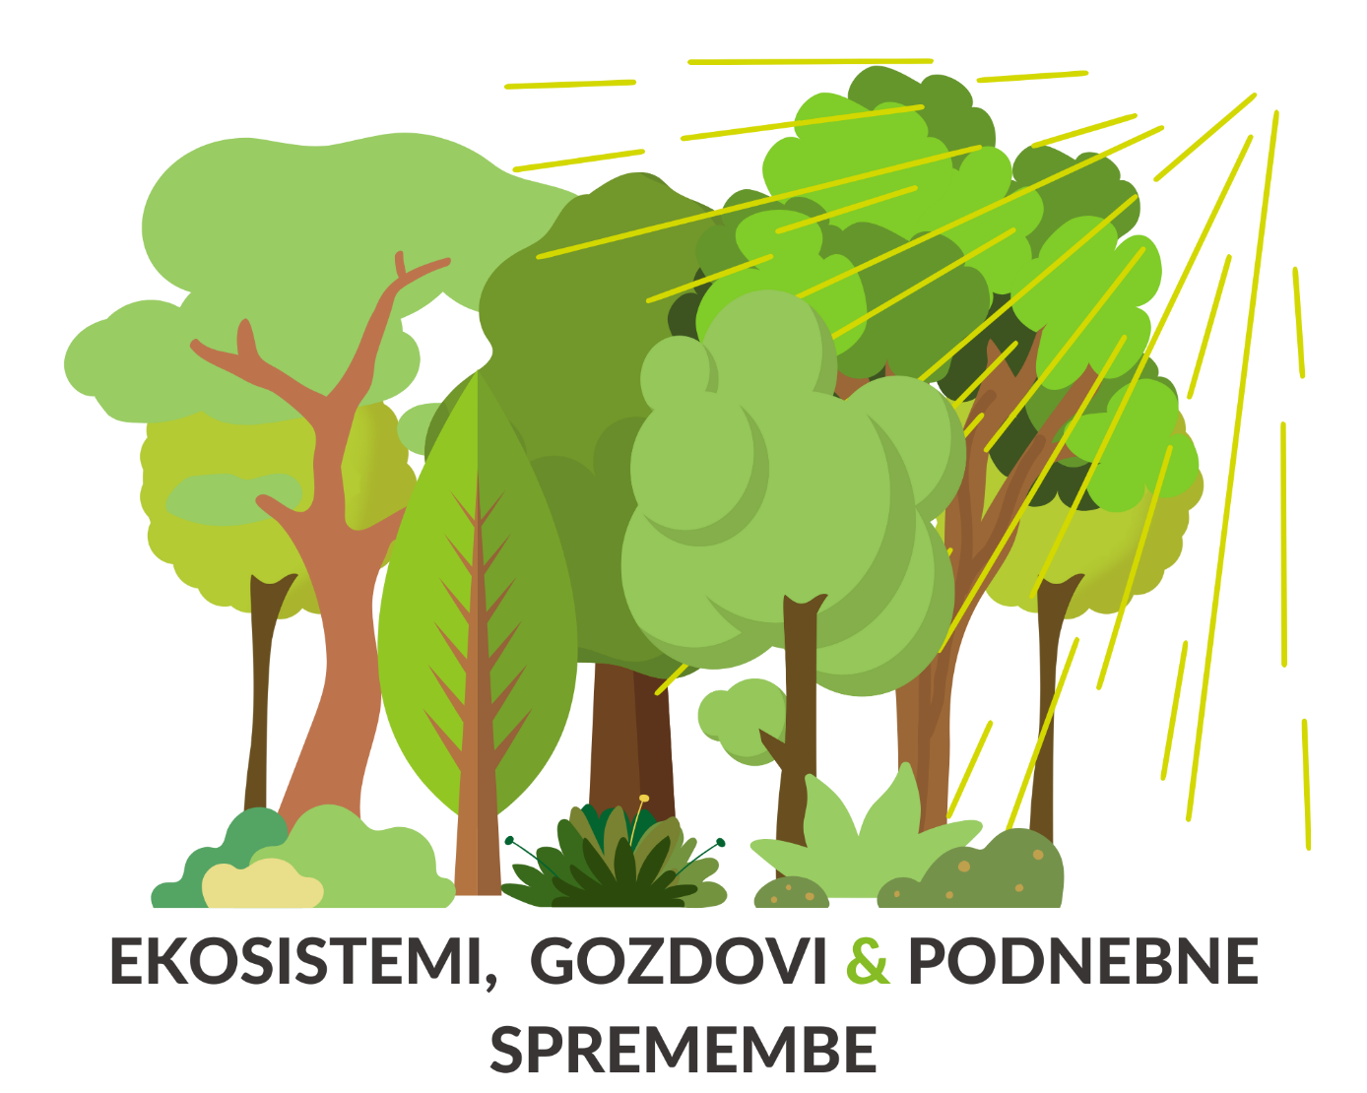

**4. Ekosistemi, gozdovi in proizvodi:**  
Različni ekosistemi, vključno z gozdovi, zagotavljajo številne vire, od katerih smo odvisni. To lahko vključuje drva, časopise, pohištvo, zdravila ali hrano. Poleg teh neposredno povezljivih izdelkov gozdovi ponujajo tudi manj očitne koristi in storitve.  
**Aktivnosti:** Spodbujamo ustnove, da raziskujejo koncept bioekonomije, ki pomeni uporabo obnovljivih bioloških virov iz kopnega in morja za proizvodnjo hrane, materialov in energije. Mladi lahko odkrivajo, kako ekosistemi in gozdovi zagotavljajo raznolike vire in koristi za ljudi ter druga živa bitja.

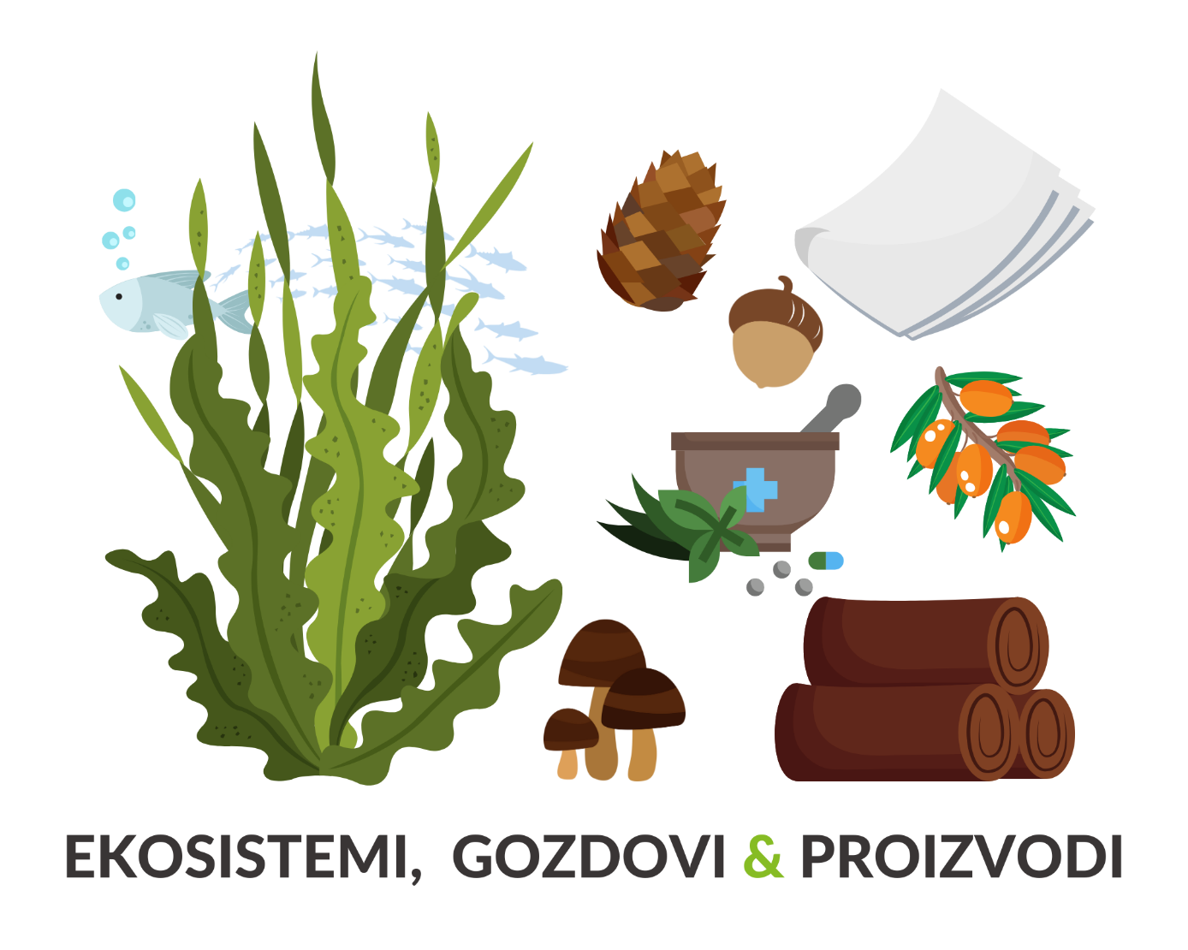

**5. Ekosistemi, gozdovi in skupnost:**  
Gozdovi so bili vedno izjemnega pomena za ljudi in skupnosti. Naši predniki so v gozdovih lovili in nabirali hrano. Danes gozdovi pokrivajo približno 30 % površine Zemlje, čeprav so nekoč pokrivali kar 60 %. Kljub razvoju civilizacije ljudje še vedno potrebujejo gozdove za preživetje, zlasti v državah v razvoju.  
**Aktivnosti:** Spodbujamo ustanove, da raziskujejo povezave skupnosti z lokalnimi ekosistemi in gozdovi, vključno z izdelki, tradicijami in verovanji. Prav tako naj mladi raziskujejo skupnosti, ki so ogrožene zaradi nezakonite sečnje in širjenja kmetijstva. Šole naj preučijo načine za zmanjševanje revščine s trajnostnim gospodarjenjem z gozdovi ter raziskujejo možnosti za zelena delovna mesta.

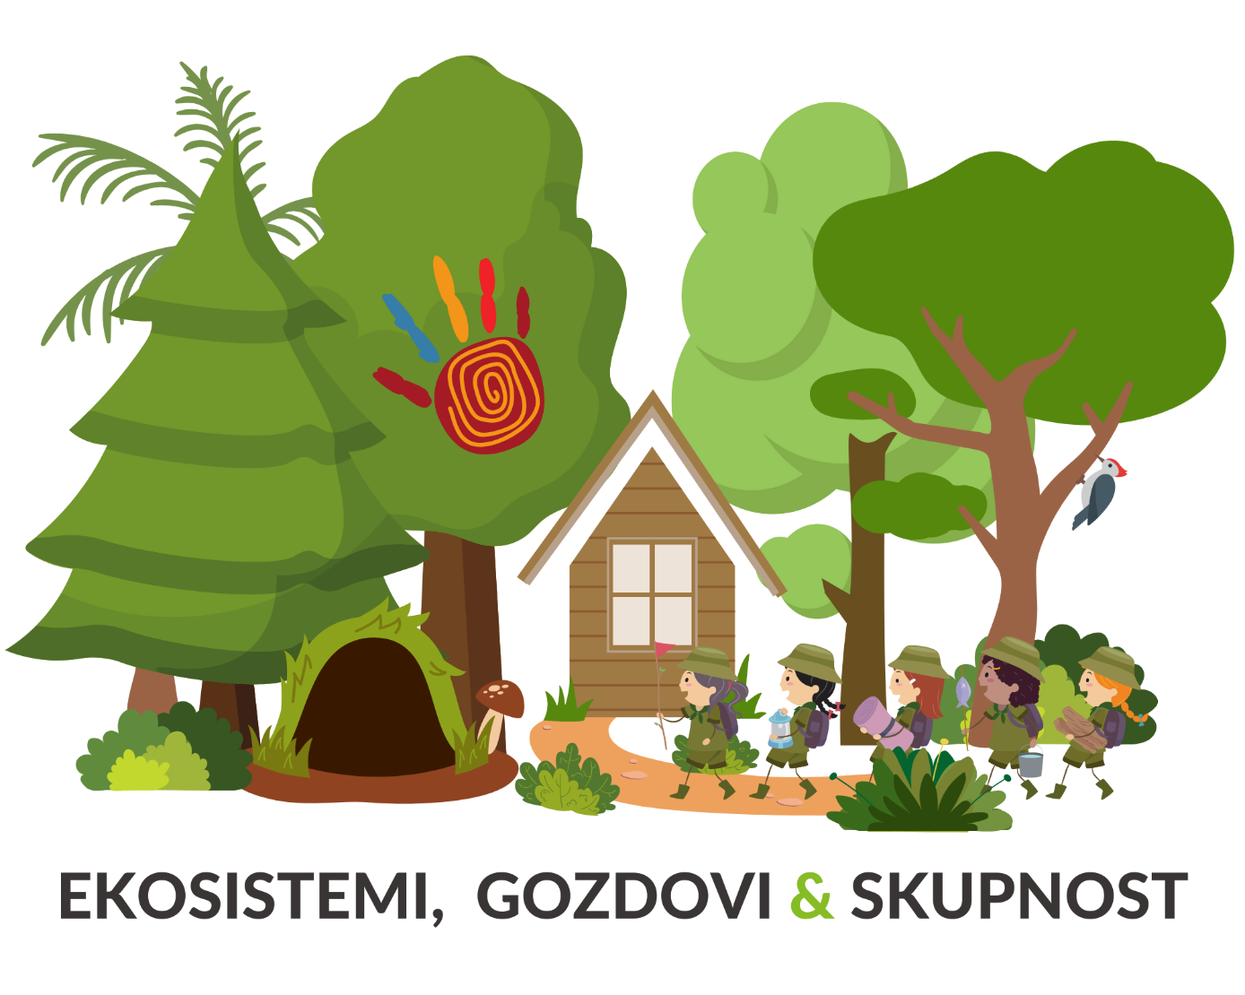

**6. Ekosistemi, gozdovi in inovacije:**  
Ekosistemi in gozdovi niso le vir surovin, temveč tudi navdiha! Koncepti, kot sta biofilno oblikovanje in biomimikrija v arhitekturi, ponujajo naravne rešitve za sodobne izzive. Kreativnost cveti z naravnimi barvili, rastlinskimi vlakni in drugimi inovacijami.  
**Aktivnosti:** Spodbujamo ustanove, da raziskujejo današnje probleme in oblikujejo rešitve z uporabo materialov in idej, ki jih navdihuje narava. Mladi so vabljeni, da ustvarjajo in inovirajo v naravi in z naravo.

